**C:\Users\sse\Desktop\logo_01.png**

软件测试文档

随易购 – 基于WIFI室内定位的商场导购系统

小组成员：陈纪年、吕炎明、刘宇轩、庞双双、蒋兆洋

2021

目录

[1 测试计划 1](#_Toc78578720)

[1.1 测试策略与目标 1](#_Toc78578721)

[1.1.1 测试项目分析及策略 1](#_Toc78578722)

[1.1.2 目标 1](#_Toc78578723)

[1.2 测试范围 1](#_Toc78578724)

[1.3 测试环境 3](#_Toc78578725)

[1.3.1 软件环境 3](#_Toc78578726)

[1.3.2 硬件环境 3](#_Toc78578727)

[1.3.3 网络环境 3](#_Toc78578728)

[2 定位功能测试 4](#_Toc78578729)

[2.1 测试用例与执行分析 4](#_Toc78578730)

[2.1.1 测试用例1： 4](#_Toc78578731)

[2.1.2 测试用例2 5](#_Toc78578732)

[2.2 测试结果综合分析及建议 6](#_Toc78578733)

[2.3 测试经验总结 6](#_Toc78578734)

[3 系统性能测试 6](#_Toc78578735)

[3.1 定位精度 6](#_Toc78578736)

[3.1.1 室内环境 6](#_Toc78578737)

[3.1.2 定位精度（CDF曲线） 7](#_Toc78578738)

[3.1.3 定位结果分析总结 7](#_Toc78578739)

[3.2 房间识别精度 8](#_Toc78578740)

[3.2.1 评价指标 8](#_Toc78578741)

[3.2.2 结果分析 8](#_Toc78578742)

[3.3 APP性能 8](#_Toc78578743)

[3.3.1 延时 8](#_Toc78578744)

[3.3.2 存储 8](#_Toc78578745)

[3.3.3 功耗 9](#_Toc78578746)

[4 测试结果总结及优缺点分析 10](#_Toc78578747)

# 测试计划

## 测试策略与目标

### 测试项目分析及策略

本项目所设计的是一个商场内部的导航系统，目的是为用户提供商场内的定位和导航的功能，帮助顾客在商场不迷路，实现商场高效地顺畅地运转。考虑到商场的实际利益，本项目以本学校逸夫教学楼3楼作为商场模拟，采取实地模拟测试的策略，由测试员模拟用户使用客户端在教学楼三楼进行实地测试。

### 目标

考虑到本项目是一个为用户提供实际商品或商铺定位的软件，因此需要为用户提供足够高的定位精度。本产品的目标是在为用户提供9种以上不同种类商品定位的基础上，预期实现为用户提供以5s以内周期更新的实时误差在5m以内的定位精度。

## 测试范围

考虑到商场的实际利益，本项目以本学校逸夫教学楼3楼作为商场模拟。同时，为实现足够的定位精度，我们将商场划分为20个不同的区域，测试时首先在每个区域分别进行数据采集，同时进行定位精度测试。当定位效果达到一定水平后，我们转为跨区域采集数据，进行定位精度测试。在定位效果再次提升后，我们便模拟实际使用的用户进行商场的定位测试，并根据定位效果不断进行数据筛选更新和算法优化改进。本项目拟定划分的20个区域如下图所示：

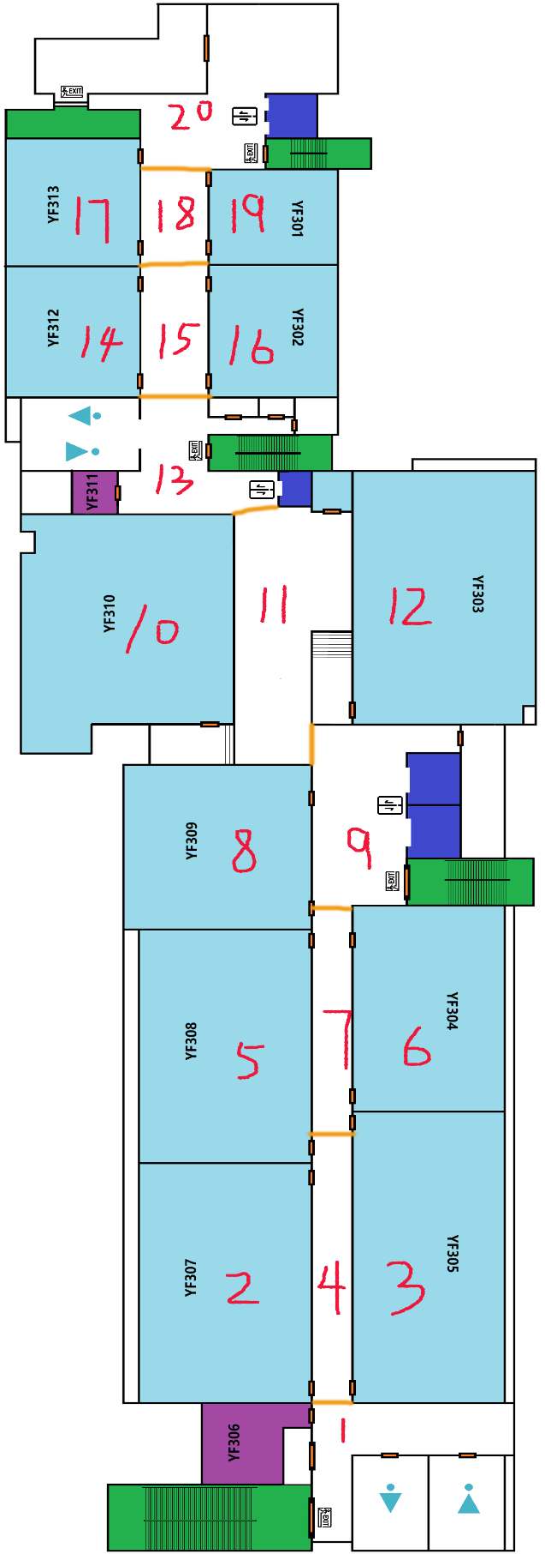

图1：商场区域划分图

## 测试环境

### 软件环境

本项目后端以JAVA为编程语言，集成开发环境为Jet Brains Intellij IDEA 2021.1.3，JDK版本为16，服务器框架为Spring Boot，运行环境系统为Windows10

前端以JAVA为编程语言，集成开发环境为Android Studio 2021.3.1，API版本为30，运行环境为Android 11

数据库以MySQL为数据库管理系统，通过后端JDBC连接，JPA Structure进行数据库交互

### 硬件环境

本项目服务器部署硬件环境CPU为Intel(R) Core(TM) i7-9750H CPU @ 2.60GHz，可用内存16GB

客户端硬件环境CPU为高通骁龙855plus,可用内存12GB

### 网络环境

本项目采用本地局域网+内网穿透实现用户与服务器的连接，其中传输协议为HTTP，内网穿透的最大带宽为2M

# 定位功能测试

## 测试用例与执行分析

### 测试用例1：

|  |  |  |  |  |
| --- | --- | --- | --- | --- |
| 用例编号 | 001 | | | |
| 功能描述 | 通过先选择10个MAC地址，采集数据，对该算法下定位精度进行分析 | | | |
| 用例目的 | 测试当前算法采集的数据的定位精度 | | | |
| 前提条件 | 使用基于算法1.0版本采集的数据 | | | |
| 特殊的规程说明 | 无 | | | |
| 用例间的依赖关系 | 与用例编号002相关 | | | |
| 步骤 | 动作 | 期望结果 | 实际结果 | 备注 |
| 1 | 测量WIFI信号强度 | 选取10个MAC地址用于数据 | 采集到10个数据 | 无 |
| 2 | 获取不同位置信号强度 | 选取50个以上不同位置数据 | 采集到等距的87个有效数据 | 存在部分无效数据 |
| 3 | 模拟用户进行定位 | 定位精度实现10m以内 | 定位精度约为15-30m | 部分区域定位精度极差 |

### 测试用例2

|  |  |  |  |  |
| --- | --- | --- | --- | --- |
| 用例编号 | 002 | | | |
| 功能描述 | 通过先将地图划分为20个区域，每个区域选择10个MAC地址，采集数据，对该算法下定位精度进行分析 | | | |
| 用例目的 | 测试当前算法采集的数据的定位精度 | | | |
| 前提条件 | 使用基于算法2.0版本采集的数据 | | | |
| 特殊的规程说明 | 无 | | | |
| 用例间的依赖关系 | 与用例编号001相关 | | | |
| 步骤 | 动作 | 期望结果 | 实际结果 | 备注 |
| 1 | 测量WIFI信号强度 | 每个地区选取10个MAC地址用于数据 | 采集到10个数据 | 每个区域10个数据在该区域内信号极强 |
| 2 | 获取不同位置信号强度 | 每个区域选取10个以上不同位置数据 | 采集到每个区域等距的8-12个有效数据 | 总计获取等距的约220个数据 |
| 3 | 模拟用户进行定位 | 定位精度实现5m以内 | 定位精度约为3m | 表现出良好的定位效果 |

## 测试结果综合分析及建议

总体来看，由第一次到第二次测试，我们的软件的定位精度得到了极大的提升。这不仅得益于算法的极大改良，也与数据的多次筛选有很大关系。

第一次测试后，我们通过筛选剔除无效数据，实现了定位精度的提升，但幅度不大。因此，我们对算法进行了改良，由以前的10个WIFI变为了每个区域10个总计200个WIFI，通过10维向量确保用户定位精度达到要求。

## 测试经验总结

在测试出现不理想的效果后，要及时反思。问题通常与数据结构或算法有关，对这些方面进行改良往往能使测试效果变得理想，极大改善项目测试效果。

# 系统性能测试

## 定位精度

### 室内环境

本项目的测试采用的室内环境为逸夫教学楼3层，共有大小不同的13间教室以及连接教室的走廊，用于模拟商场的13个不同的商铺和商场步行街。通过测试者在走廊、教室来回移动，测试软件的定位精度。

### 定位精度（CDF曲线）

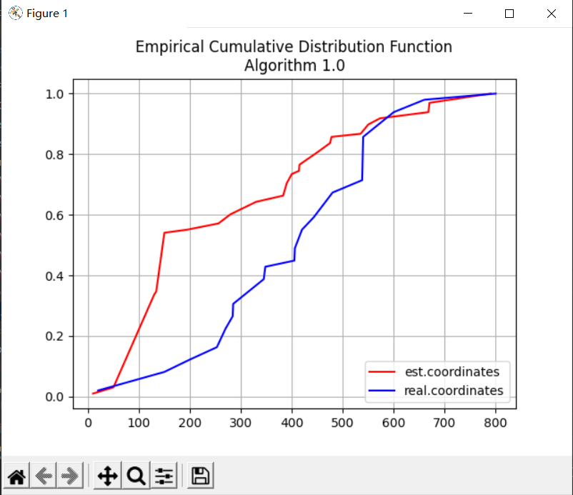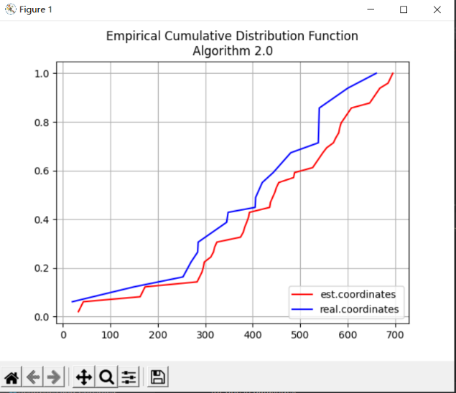

### 定位结果分析总结

在第一次算法测试获取的50个数据中，平均误差约为27m。我们推测原因是教室、走廊墙壁对WiFi信号存在一定遮挡、同时项目采用的标准WiFi数量过少、数据没有进行等距采集、数据没有进行筛选造成的。因此在测试完毕后我们对算法进行改善并重新进行等距的数据采集，并在采集后进行数据筛选。

在第二次算法测试获取的50个数据中，平均误差约为3m，数据最大误差约5m。由此可见在对算法、数据进行改善后，定位精度得到了大幅度的提升。

## 房间识别精度

### 评价指标

|  |  |  |
| --- | --- | --- |
|  | Positive value | Negative value |
| X axis | Abs(est. - true) < 50 | Abs(est. - true) > 50 |
| Y axis | Abs(est. - true) < 100 | Abs(est. - true) > 100 |

### 结果分析

在第一次算法测试获取的50个数据中，有34个优值，16个劣值。第二次算法测试获取的50个数据中，有48个优值，2个劣值。

由此可见在改进算法、筛选数据之后，定位精度得到了极大的改善

## APP性能

### 延时

我们尽可能优化了用户的使用体验，极大加快了响应时间，经过对冷气动、热启动、完全启动、有网启动和无网启动等多种启动方式以及用户发送请求到收到反馈的过程进行测评，稳定延时较小，用户体验良好。

### 存储

APP存储占用仅32.10MB，拍照上传头像采用缓存机制不占用内存，用户信息储存在数据库而不是本地，存储空间很小。更多存储信息如下图所示：

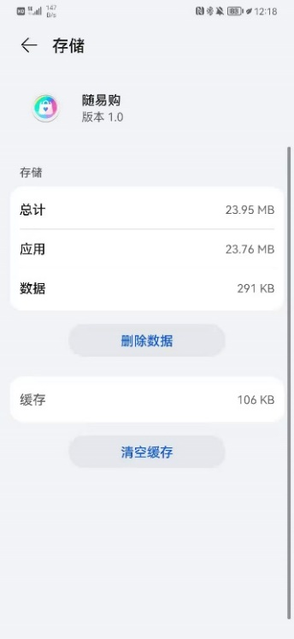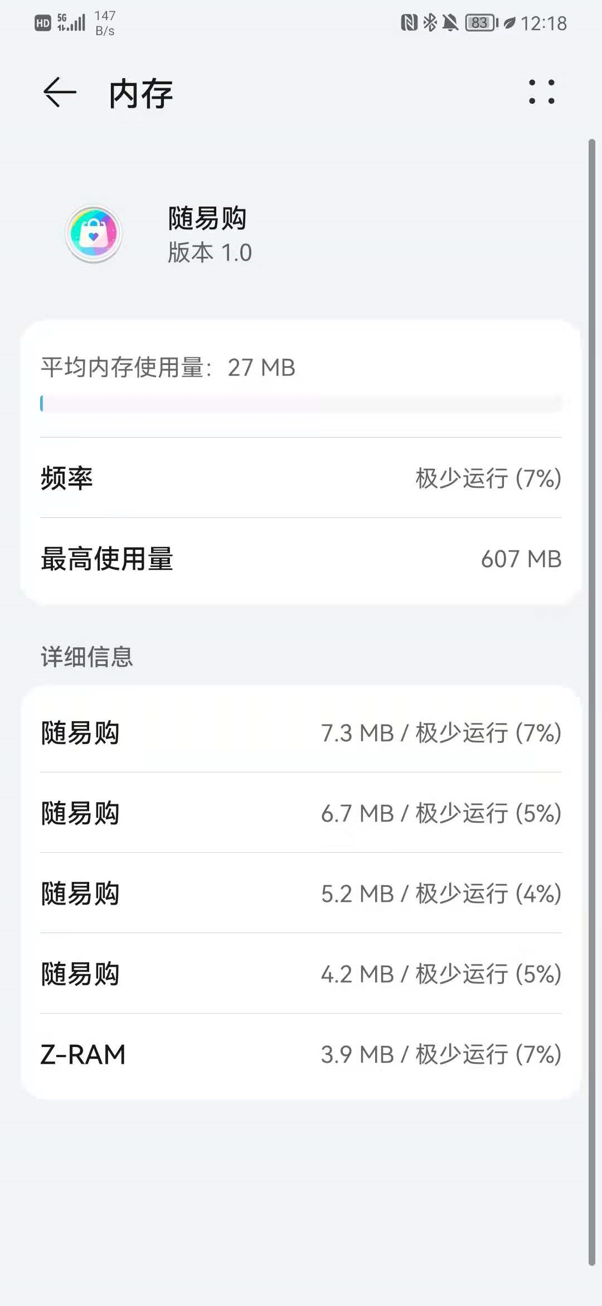

### 功耗

主要在定位时和上传头像时消耗，前者频繁但信息流较小，后者信息流大但不那么频繁，APP安装一周内经过多次测试，仅消耗了23.5MB，功耗很小。如下图所示：

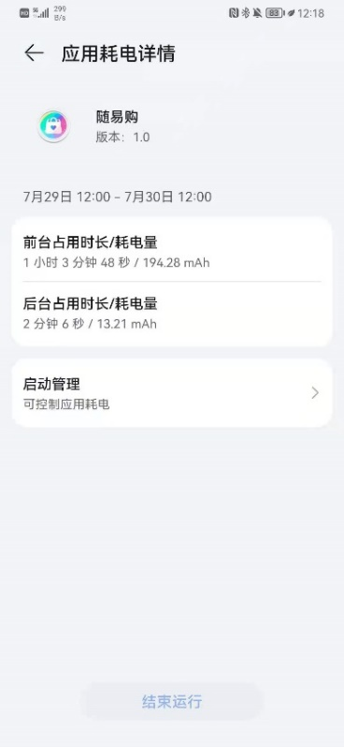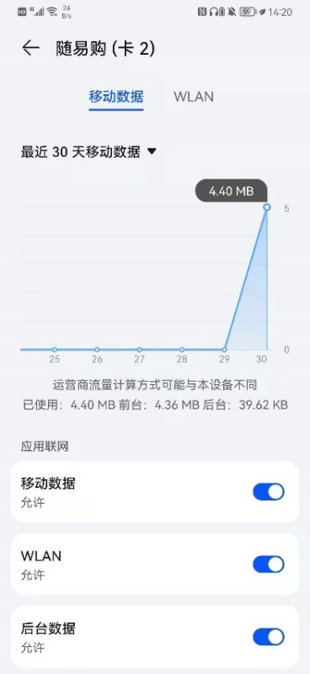

# 测试结果总结及优缺点分析

总的来说，本项目精度较高，误差平均在3米左右，达到了期望要求水平，表现出了良好的定位水平。

项目的优点在于通过分区域将一个大问题分而治之减小了计算量也提高了定位精度，具有良好的定位效果，也不会有过多的功耗，但是缺点也很明显，每个区域规模不一定相同，且由于没有精确按照比例进行采集数据，导致数据精度有所不够这也导致不能保证每块区域的定位水平都保持一致。